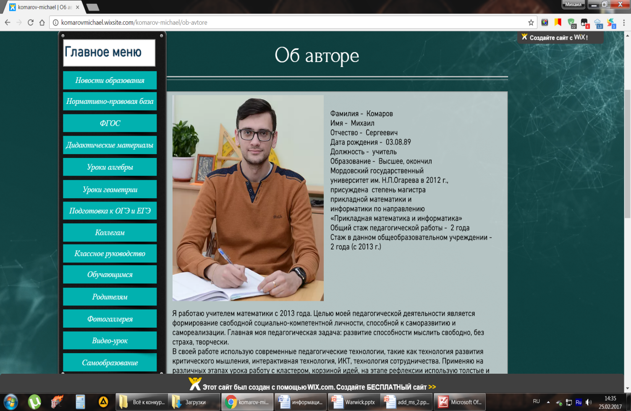  (фотопортрет  4×6 см) | Информационная карта  учителя математики  Комарова  Михаила Сергеевича

1. Общие сведения
Муниципальный район | Пролетарский район
Населенный пункт | г. Саранск
Дата рождения (день, месяц, год) | 03.08.1989
Место рождения | г. Саранск
Адрес личного сайта, блога и т.д., где можно познакомиться с участником и публикуемыми им материалами | https://schoolnumber38.wixsite.com/komarov-michael
Адрес школьного сайта в Интернете | sc38sar.schoolrm.ru
2. Работа
Место работы (наименование образовательного учреждения в соответствии с уставом) | МОУ «Средняя общеобразовательная школа с углубленным изучением отдельных предметов №38»
Занимаемая должность | Учитель математики
Преподаваемые предметы | Математика, алгебра, геометрия
Классное руководство в настоящее время, в каком классе | 7 «Б»
Общий трудовой и педагогический стаж (полных лет на момент заполнения анкеты) | Общий трудовой: 7 лет  Педагогический: 3 года
Квалификационная категория
Почетные звания и награды (наименования и даты получения) | Диплом победителя муниципального конкурса «Учитель года - 2017»
3. Образование
Название и год окончания учреждения профессионального образования | Мордовский Государственный Университет им. Н.П. Огарёва, 2012 г.
Специальность, квалификация по диплому | Магистр прикладной математики и информатики
Дополнительное профессиональное образование за последние три года (наименования образовательных программ, модулей, стажировок и т. п., места и сроки их получения) | Курс профессиональной переподготовки «Математика: теория и методика преподавания в образовательной организации» (600 часов), 2016-2017 гг.
Знание иностранных языков (укажите уровень владения) | Английский язык, начальный уровень
Основные публикации (в т.ч. брошюры, книги) | Статья в журнале «Народное образование РМ» №2-2015 «Педагогическая этика»;  методическая разработка на сайте infourok.ru «Приёмы решения уравнений и неравенств для подготовки к ЕГЭ» (https://infourok.ru/priyomi-resheniya-uravneniy-i-neravenstv-dlya-podgotovki-k-ege-1639758.html);  методическая разработка на сайте infourok.ru «Портфолио профессиональных достижений педагогического работника (образец)» (https://infourok.ru/portfolio-professionalnih-dostizheniy-pedagogicheskogo-rabotnika-obrazec-1639730.html);  методическая разработка на сайте infourok.ru «Статья "Формирование метапредметных компетенций на уроках математики"» (https://infourok.ru/statya-formirovanie-metapredmetnih-kompetenciy-na-urokah-matematiki-1639706.html);  методическая разработка на сайте infourok.ru «Эссе "Моя педагогическая философия"» (https://infourok.ru/esse-moya-pedagogicheskaya-filosofiya-1639685.html);  методическая разработка на сайте infourok.ru «Графические диктанты по математике для 5 класса» (https://infourok.ru/graficheskie-diktanti-po-matematike-dlya-klassa-1639661.html);  методическая разработка на сайте infourok.ru «Внеклассное мероприятие по математике "Праздник числа Пи"» (https://infourok.ru/vneklassnoe-meropriyatie-po-matematike-prazdnik-chisla-pi-1632937.html);  методическая разработка на сайте infourok.ru «Выступление на педсовете по теме "Методы работы с учащимися, имеющими трудности в обучении математике"» (https://infourok.ru/vistuplenie-na-pedsovete-po-teme-metodi-raboti-s-uchaschimisya-imeyuschimi-trudnosti-v-obuchenii-matematike-1632491.html);
методическая разработка на сайте infourok.ru «Сценарий открытого урока алгебры в 8 классе по теме "Неполные квадратные уравнения"» (https://infourok.ru/scenariy-otkritogo-uroka-algebri-v-klasse-po-teme-nepolnie-kvadratnie-uravneniya-1631563.html);
методическая разработка на сайте infourok.ru «Урок математики в 5 классе по теме "Числовые и буквенные выражения"» (https://infourok.ru/urok-matematiki-v-klasse-po-teme-chislovie-i-bukvennie-virazheniya-1631400.html);
материал на сайте multiurok.ru «Шаблон характеристики на ученика» (https://multiurok.ru/files/shablon-kharaktieristiki-na-uchienika.html);
материал на сайте multiurok.ru «Самостоятельная работа по теме «Решение линейных уравнений» (7 класс)» (https://multiurok.ru/files/samostoiatiel-naia-rabota-po-tiemie-rieshieniie-li.html);
материал на сайте videouroki.net «Рабочая программа учебного курса Алгебра в 7 классе по учебнику Ш.А.Алимова (102 часа)» (http://videouroki.net/razrabotki/rabochaia-proghramma-uchiebnogho-kursa-alghiebra-v-7-klassie-po-uchiebniku-sh-a-.html);
материал на сайте videouroki.net «Рабочая программа учебного курса Геометрия в 7 классе по учебнику Л.С. Атанасяна (68 часов)» (http://videouroki.net/razrabotki/rabochaia-proghramma-uchiebnogho-kursa-gieomietriia-v-7-klassie-po-uchiebniku-i-.html);
материал на сайте videouroki.net «Комплект самостоятельных работ для подготовки к ОГЭ по математике» (http://videouroki.net/razrabotki/kompliekt-samostoiatiel-nykh-rabot-dlia-podgotovki-k-oge.html).
4. Общественная деятельность
Участие в общественных организациях (наименование, направление деятельности и дата вступления) | Первичная профсоюзная организация МОУ «СОШ с УИОП №38», оздоровительная и культурно-массовая работа, 02.09.2016
Участие в разработке и реализации муниципальных, региональных, федеральных, международных программ и проектов (с указанием статуса участия) | Член рабочей группы по реализации регионального проекта «Школа как центр духовно-нравственного развития личности в социокультурной среде микрорайона», приказ №179/1 от 10.10.2016 по МОУ «СОШ с УИОП №38», приказ №1214 от 20.12.2016 Министерство Образования РМ
5. Семья
Семейное положение (фамилия, имя, отчество и профессия супруга) | Холост
6. Досуг
Хобби | Фотография, стихи
Сценические таланты | Ведущий школьных мероприятий
7. Контакты
Рабочий адрес с индексом | 430013, РМ, г.о. Саранск, ул. Миронова, д.8
Домашний адрес с индексом | 430028, РМ, г.о. Саранск, ул. Семашко, д.14, кв.58
Рабочий телефон с междугородним кодом | 8(8342) 76-43-93
Мобильный телефон | 8(937) 676-20-61
Рабочая электронная почта | shkola38@mail.ru
Личная электронная почта | meechan@mail.ru
8. Профессиональные ценности
Педагогическое кредо участника | «Не мыслям надобно учить, а мыслить» (И. Кант).
Почему нравится работать в школе | Нигде, кроме школы, не найти такой интересной, насыщенной жизни, таких ярких эмоций, таких доверчивых глаз. Я люблю динамичный темп жизни в школе. В современной школе нельзя сидеть на одном месте, необходимо расти, постоянно самосовершенствоваться.
Профессиональные и личностные ценности | Создание доброжелательной атмосферы на уроке, вовлечение учащихся в активный процесс обучения. Личностные ценности: уважение, понимание, соучастие.

